Граждане Украины, могут получить визу в аэропорту по прилету . Для визита с туристической целью на срок не превышающий 30-ти дней.
Стоимость – 40 $ с человека.
Оформление визы для ребенка до 12 лет бесплатно. Дети до 16 лет могут быть вписаны в паспорт родителя. На вписанных в паспорт детей должна быть вклеена фотография. Если на момент поездки в Шри-Ланку ребёнку исполняется 16 лет, у него должен быть свой проездной документ!
Рекомендуем оформлять электронное разрешение на въезд предварительно, для более быстрого и комфортного прохождения паспортного контроля.
Оформить самостоятельно разрешение на сайте (образец заполнения приведен ниже)
Стоимость визы 933 UAH (35 $). Оплату можно произвести картами American Express, Mastercard и Visa. Выданное разрешение действительно в течение 3х месяцев (с даты оформления).
О получении разрешения ЕТА заявитель будет уведомлен через свою электронную почту.
Внимание: после получения ЕТА, рекомендуется иметь при себе копию уведомления о выдаче для паспортного контроля в Коломбо.
Бесплатным останется оформление визы для детей до 12 лет.
Для граждан стран СНГ, которые посещают Шри-Ланку транзитом, виза также будет бесплатной (до 48 часов)
Документы, необходимые для оформления визы в Шри-Ланку
- Загранпаспорт (действующий не менее шести месяцев со дня выезда из Шри-Ланки).
- Миграционная карта заполненная на английском языке (можно получить в самолете или на границе) — образец:
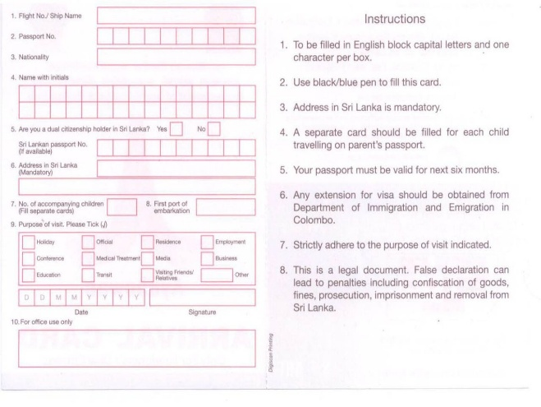 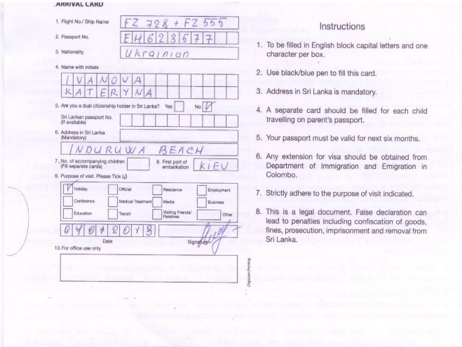
- Ваучер на туристическое обслуживание
- Денежные средства из расчета $25-$50 на день пребывания в стране
Требования к документам
- Наличие подписи владельца в паспорте
- Срок действия паспорта должен быть не менее шести месяцев со дня выезда из Шри-Ланки. Продлённые паспорта граждан Украины действительны для въезда на Шри-Ланку.
- Ребенок может быть вписан до 16 лет (с фотографией) или иметь свой проездной документ.
- В паспортах граждан Узбекистана должен стоять штамп МВД (разрешение на выезд заграницу).
Перечень стран, для чьих граждан возможен въезд на Шри-Ланку без заранее оформленной визы. Гражданам стран, которых нет в перечне визу необходимо открывать заранее.
Албания, Армения, Австралия, Австрия, Азербайджан, Бахрейн, Бангладеш, Белоруссия, Бельгия, Босния и Герцеговина, Болгария, Венгрия, Великобритания, Германия, Грузия, Греция, Гонконг, Дания, Индия, Индонезия, Ирландия, Израиль, Италия, Испания, Канада, Китай, Кипр, Катар, Казахстан, Кувейт, Кыргызстан, Республика Корея, Латвия, Литва, Люксембург, Малайзия, Мальдивы, Молдова, Непал, Нидерланды, Новая Зеландия, Норвегия, Оман, ОАЭ, Португалия, Польша, Россия, Румыния, США, Словения, Сингапур, Саудовская Аравия, Туркменистан, Турция, Таиланд, Таджикистан, Тайвань, Украина, Узбекистан, Филиппины, Финляндия, Франция, Хорватия, Чехия, Швеция, Швейцария, Эстония, Югославия, ЮАР, Япония.
Просим обратить внимание! Рейсы в Шри Ланку а/к Air Arabia и а/к Fly Dubai осуществляются с транзитом через ОАЭ.
В связи с запретом властей въезда на территорию ОАЭ (в том числе и транзита через страну) граждан Израиля, а также граждан Палестины, котором выданы заграничные паспорта в Ираке и Египте — просьба бронировать авиабилеты транзитом через другие страны.

Образец заполнения ЕТА (Electronic Travel Authorization (ETA)
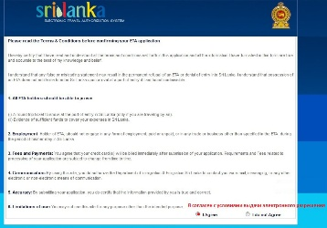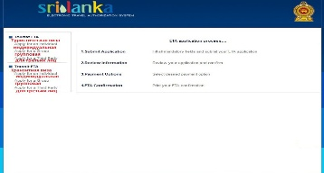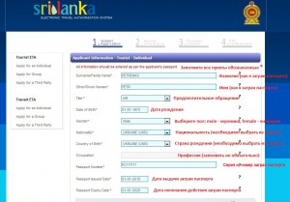
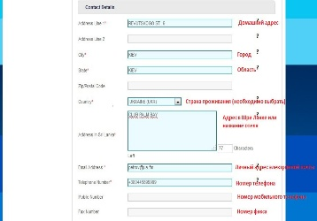 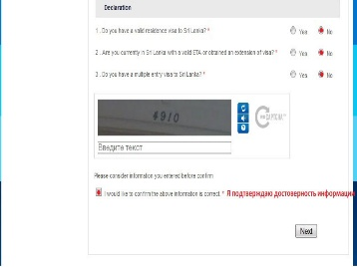
Посольство Шри-Ланки в России и Украине (по совместительству)
129090, г.Москва, вул. Щепкина, 24
Телефон: (+7 495) 688-16-20Факс: (+7 495) 688-17-57
График работы: понедельник-пятница 9:00 - 16:45
Е-mail: lankaembo@com2com.ru
Посольство Украины в Индии и Шри-Ланке (по совместительству)
Адрес: 46, Paschimi Marg, Vasant Vihar, New-Delhi, 110057, India
Телефон: +10-91 (11) 614-60-41, 614-60-42
Факс: +10-91 (11) 614-60-43
E-mail: embassy@bol.net.in
Почетное консульство Украины в Шри-Ланке
40/1, ул. Дикмана, Коломбо, Шри-Ланка
Телефон: (94-1) 258-89-24, (94-1) 258-97-83, (94-1) 258-46-98
Факс: (94-1) 250-32-45

